Дзяржаўная ўстанова адукацыі “Сярэдняя школа №16 г.Ліды”

Творчы праект
Усебеларускай маладзёжнай экспедыцыі
“Маршрутамі памяці. Маршрутамі адзінства”

“ГЕРОІ ЗЯМЛІ БЕЛАРУСКАЙ”
(Гісторыя жыцця і дзейнасці ветэрана Вялікай Айчыннай вайны Лаўрукевіча Івана Іванавіча – настаўніка хіміі і біялогіі Ходараўскай сярэдняй школы)

Падрыхтавалі:
Луцэвіч Эмілія, Х “Б” клас,
Дудзіч Маргарыта, VІІІ “А” клас
ДУА “Сярэдняя школа №16 г.Ліды”
Кіраўнік
Жвацель Таццяна Виктараўна,
настаўніца беларускай мовы і літаратуры, кіраўнік музея
“Беларуская хатка”
Дяржаўнай установы адукацыі “СШ №16 г.Ліды”

Ліда 2021
Змест
Уводзіны…………………………………………………………………………...3
1. Гады ваеннага ліхалецця…..…………………………………………………...4
2. Жыццё Лаўрукевіча Івана Іванавіча…………………………………………..5
3. У жыцці заўсёды ёсць месц подзвігу.…………………………………............6
4. Пасляваенная дзейнасць настаўніка-ветэрана Вялікай Айчыннай вайны….7
4. Заключэнне……………………………………………………………………...8
5. Спіс выкарыстанай літаратуры………………………………………………..9
6. Дадаткі…………………………………………………………………………10

Уводзіны
Для сучаснай моладзі Вялікая Айчынная вайна – гэта штосьці з далёкага мінулага, з падручнікаў гісторыі. Ужо вельмі хутка наш народ будзе адзначаць 78-ую гадавіну Перамогі ў Вялікай Айчыннай вайне. На жаль, усё менш і менш застаецца тых, хто прынёс гэты мір на нашу спакутаваную зямю. Пра кожнага ветэрана можна напісаць кнігу, бо ў кожнага быў свой франтавы шлях, які ўліўся ў агульную перамогу над фашызмам. Хочацца больш даведацца пра такіх людзей, і менавіта сёння будзе ісці гутарка пра чалавека адной з самых лепшых прафесій, пра настаўніка – ветэрана Вялікай Айчыннай вайны Лаўрукевіча Івана Іванавіча. Настаўнікі – ветэраны вучылі нашых прабабуль і прадзядуль, і вельмі важна для нас больш даведацца пра тых, каго ўжо няма і хто яшчэ жывы, хто быў непасрэдным удзельнікам Вялікай Айчыннай вайны.

1. Гады ваеннага ліхалецця
22 чэрвеня 1941 года… Гэты дзень запомніўся ўсім, каму прыйшлося жыць у той цяжкі час. Нават цяпер, калі мы ўспамінаем ваеннае ліхалецце, перш за ўсё вяртаемся да гэтага самага доўгага і страшнага летняга дня. Гэты дзень падзяліў жыццё народа на мірнае і ваеннае.
На нашу зямельку вайна прыйшла ціхім летнім ранкам. У чатыры гадзіны раніцы фашысцкія захопнікі вераломна парушылі дзяржаўную мяжу і абрынулі шквал снарадаў і бомб на мірныя гарады і вёскі, на палі і сенажаці. Гэты дзень змяніў лёсы не аднаго пакалення людзей усяго свету.Не абмінула вайна і маленькую вёсачку Канюшаны, што ў Ходараўскім сельскім савеце. З першых дзён вайны сямёра маладых мужчын з гэтай вёскі пайшлі абараняць нашу Радзіму. Сёння мы з гонарам успамінаем іх імёны: Ёда Павел Восіпавіч, Кавальчук Аляксандар Георгіевіч, Кучэйка Міхаіл Юр’евіч, Высоцкі Міхаіл Міхайлавіч, Маладзіла Уладзімір Антонавіч, Кучэйка Міхаіл Вікенцьевіч, Дзянішчык Віктар Фадзеевіч, а Лаўрукевіч Іван Іванавіч быў партызанам. Кожнаму з іх вайна скалечыла жыццё, а Кучэйка Міхаіл Юр’евіч атрымаў цяжкае раненне ў нагу і быў дэмабілізаваны дамоў без правай нагі.
У гады вайны Лідскі раён знаходзіўся ў складзе Баранавіцкай вобласці, на тэрыторыі якой былі створаны чатыры партызанскія зоны: Івянецкая, Лідская, Стаўбцоўская і Шчучынская. На тэрыторыі Лідскага раёна дзейнічалаі дзве брыгады і шаснаццаць партызанскіх атрадаў. Са з’яўленнем партызанскіх брыгад пытанне па забеспячэнні харчаваннем не мела сур’ёзнага значэння. Бо партызаны харчаваліся за кошт маёнткаў, разгромленых нямецкіх харчовых баз, заможнай часткі насельніцтва і не толькі. Партызанскія атрады сталі праводзіць гаспадарчыя мерапрыемствы па нарыхтоўцы прадуктаў харчавання шляхам дабравольных збораў з мірнага насельніцтва.
Мірнае насельніцтва ў раёнах дзеяння партызанскіх атрадаў поўнасцю дапамагала харчаваннем і забяспечвала іх ўсім неабходным.
2. Жыццё Лаўрукевіча Івана Іванавіча да вайны
Нарадзіўся Лаўрукевіч Іван Іванавіч 4 студзеня 1924 года ў вёсцы Каношаны Лідскага раёна Ходараўскага сельскага савета ў сям’і селяніна-бедняка. У родзе Лаўрукевічаў існуе цудоўная традыцыя: называць імем Іван сына. Так павялося ад пакалення да пакалення. Пра гэта расказала жыхарка гэтай жа вёскі Бартэль Таіса Іосіфаўна – родная сястра Зінаіды Іосіфаўны, жонкі Івана Іванавіча. Ну дык вось, бацькі Івана Іванавіча Паліна і Іван Лаўрукевічы былі простыя вяскоўцы . Сям’ю гэту ў вёсцы называлі Іванкавы. Працавалі яны на сваёй гаспадарцы, а пасля ўтварэння калгасаў – у калгасе.
З самага дзяцінства Іван праявіў схільнасць да навукі: стараўся добра вучыцца, быў вельмі цікаўным юнаком.
Некалі ў сваёй аўтабіяграфіі Іван Іванавія пісаў, што ў 1936 годзе паступіў у Феліксаўскую пачатковую школу, а пасля яе заканчэння ў 1939 годзе паступіў у Жалудоцскую сямігодку. Пасля аб’яднання Заходняй Беларусі ў адзіную Савецкую дзяржаву ў 1939 годзе вучыўся ў Ходараўскай сямігодцы. Хлопец на выдатна скончыў пачатковую школу. Пешы настаўнік Івана Іванавіча Сяргееў Андрэй Ануфрыевіч, ці па-вяскаваму Андрук, заўсёды хваліў хлопца за яго здольнасці і талент. Вучобу ў сямігодцы перарвала Вялікая Айчынная вайна.
Калі пачалася Вялікая Айчынная вайна, Івану споўнілася сямнаццаць гадоў. Таму юнак і не быў прызваны ў рады Савецкай Арміі.У сям’і Паўліны і Івана Лаўрукевічаў было двое дзяцей: дачка Таццяна і сын Іван. Іван быў старэйшым, таму найчасцей дапамагаць бацьку даводзілася яму.У сямнаццацігадовым узросце з Іванам здарылася няшчасце. Напярэдадні зімы 1941 года Іван дапамагаў бацьку ў нарыхтоўцы дроў на зіму і пашкодзіў указальны палец на правай руцэ. Палец быў ампуціраваны, а Іван быў прызнаны непрыгодным да вайсковай службы.

3. У жыцці заўсёды ёсць месца подзвігу
Пра ваеннае жыццё Лаўрукевіча Івана Іванавіча расказала яго сваячка Бартэль Таіса Іосіфаўна:
-Пра сувязь сям’і Іванкавых (так называлі сям’ю Лаўрукевічаў аднавяскоўцы) з партызанамі ніхто з нас не ведаў. Жылі яны так, як і ўсе ў той нялёгкі час. Немцаў у вёсцы не было, а вось паліцаі былі, і не адзін. І вось аднойчы наранку, мусіць, восенню 1942 года да нас прыбегла Паўлінка, маці Івана Іванавіча, і, плачучы, паведаміла пра тое, што і сына,і мужа яе арыштавалі. Паліцаі звязалі іх абоіх і павезлі ў Жалудок, бо там была нямецкая камендатура, а з камендатуры на цягніку разам з іншымі арыштаванымі нашых Іванаў павезлі ў Ліду. Там іх вельмі моцна білі, пыталі пра сувязь з партызанамі. Два тыдні трымалі мужчын фашысты ў турме. Потым Іванкавы вярнуліся дахаты. Мы не пыталіся ў іх пра тое, як ім удалося вызваліцца з палону. Стары Іванка пасля арышту доўга яшчэ хварэў.
Толькі ўжо калі скончылася вайна, Паўлінка неяк пад вялікім сакрэтам расказала маёй маме (пасля яны сталі сванькамі), што яна пякла хлеб, а стары Іванка з сынам насілі яго партызанам. Нехта пра гэта неяк пранюхаў і данёс паліцаям, але паліцаі іх з хлебам не злавілі, а толькі паверылі слухам і хацелі выслужыцца перад немцамі, вось і схапілі Іванкавых.
Вайна скончылася, і колькі жыў Іван Іванавіч, самым святым, вялікім святам для яго быў Дзень Перамогі. Да яго ён і рыхтаваўся, і адзначаў гэтае свята так, як мы Каляды ці Вялікдзень.

4. Пасляваенная дзейнасць настаўніка-ветэрана Вялікай Айчыннай вайны Лаўрукевіча Івана Іванавіча
У фондзе ўпраўлення адукацыі Лідскага раёна ёсць уласная справа на звольненых працаўнікоў аддзела народнай адукацыі Лідскага райвыканкама за 1975-1979 гады .У гэтай справе аўтабіяграфія Лаўрукевіча Івана Іванавіча, дзе ён піша, што ў 1944годзе, калі тэрыторыя была вызвалена ад фашыстаў, ён стаў працаваць загадчыкецкам Карпецкай пачатковай школы, а 21 снежня 1944 года паступіў вучыцца ў Лідскае педагагічнае вучылішча, якое скончыў у 1945 годзе. У 1945 годзе працаваў загадчыкам Ходараўскай пачатковай школы. У 1946 годзе быў пераведзены ў Канюшанскую пачаткстовую школу таксама загадчыкам. У 1948 годзе паступіў у Гродзенскі педагагічны інстытут на філалагічны факультэт і быў пераведзены настаўнікам рускай мовы ў Ходараўскую сямігадовую школу, а ў 1953 годзе скончыў педагагічны ўніверсітэт. 1948 год у аўтабіяграфіі значыцца як год паступлення ў рады ВЛКСМ. Кандыдатам у члены КПСС малады настаўнік быў прыняты ў 1954 годзе, а ў маі 1955 года стаў членам КПСС. У 1954 годзе ў Івана Іванавіча з’явілася сям’я. У гэты час ён працаваў дырэктарам Арлянскай сярэдняй школы, а жонкай маладога настаўніка стала Лук’ян Зінаіда Іосіфаўна, якая таксама як і Іван Іванавіч была ўражэнкай вёскі Канюшаны. Хутка ў настаўніцкай сям’і нарадзіўся сын, якому было дадзена імя Іван. Усяго ў сям’і было трое дзяцей: сын Іван, сын Мікалай і сын Анатоль. У 1954 годзе Іван Іванавіч паступае ў БДУ імя Леніна і ў 1960 годзе атрымлівае дыплом з кваліфікацыяй настаўніка біялогіі і хіміі сярэдняй школы. У 1965 годзе працуе над тэмай дысертацыи “Влияние экологических факторов на урожай корней сахарной свеклы» .
Педагагічны стаж Івана Іванавіча складае 16 гадоў. За сваю нялёгкую працу настаўнік быў узнагароджаны Ганаровай граматай Міністэрства адукацыі БССР і значком “ Выдатнік народнай адукацыі Беларускай ССР”. Напярэдадні пераходу на працу старшынёй Ходараўскага сельскага савета Лаўрукевіч Іван Іванавіч 5 гадоў выкладаў хімію ў 5-10 класах. Скончыў настаўніцкую працу ў 1973 годзе.
Другой малой радзімай Івана Іванавіча была вёска Ходараўцы. Памёр ён 24 сакавіка 2001 года і пахаваны на могілках каля вёскі Зіновічы, што ў Лідскім раёне .
Ва ўласнай справе Івана Іванавіча Лаўрукевіча ёсць такі запіс:
1) Удзельнічаў у партызанскім руху і падпольнай рабоце сувязным у атрадзе імя Варашылава ў Жалудоцкім раёне.
2) У лістападзе 1942 года быў палітзаключоным у нямецкай турме ў г. Лідзе за сувязь з партызанамі.
5. Заключэнне
У ходзе даследавання жыцця і дзейнасці настаўніка-ўдзельніка Вялікай Айчыннай вайны Лаўрукевіча Івана Іванавіча я ўбачыла, які нялёгкі і цікавы лёс быў у гэтага чалавека. Вусныя і пісьмовыя ўспаміны пра яго – яркі прыклад подзвігу народа ў часы вайны і ў мірны час.

6. Спіс выкарыстанай літаратуры
1. Памяць: Ліда. Лідскі р-н: Гіст.- дак. Хронікі гарадоў і раёнаў Беларусі / Рэдкал.: В. Г. Баранаў і інш.; Маст. Э.Э.Жакевіч. – Мн.: Беларусь, 2004. – 566 с.: іл.
2. Лічные дела на уволенных на буквы “Л” – “М” за 1975 – 1970 годы на 255 лістах.

6. Дадаткі
Дадатак 1.
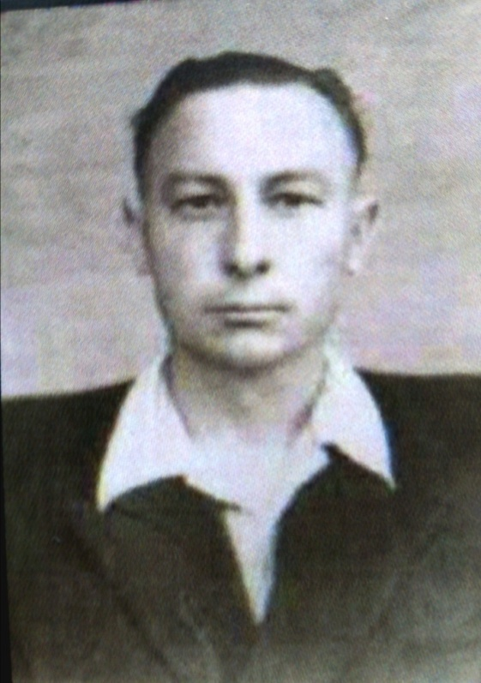
Лаўрукевіч Іван Іванавіч Дадатак 2.

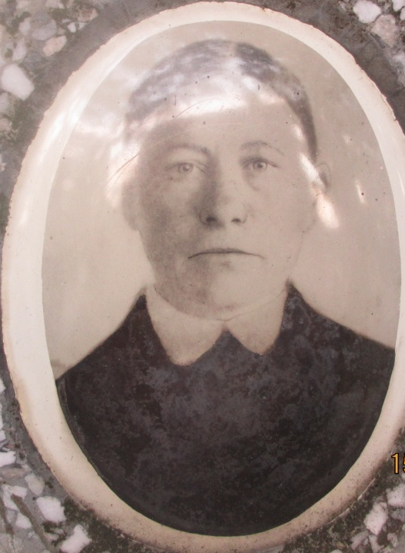
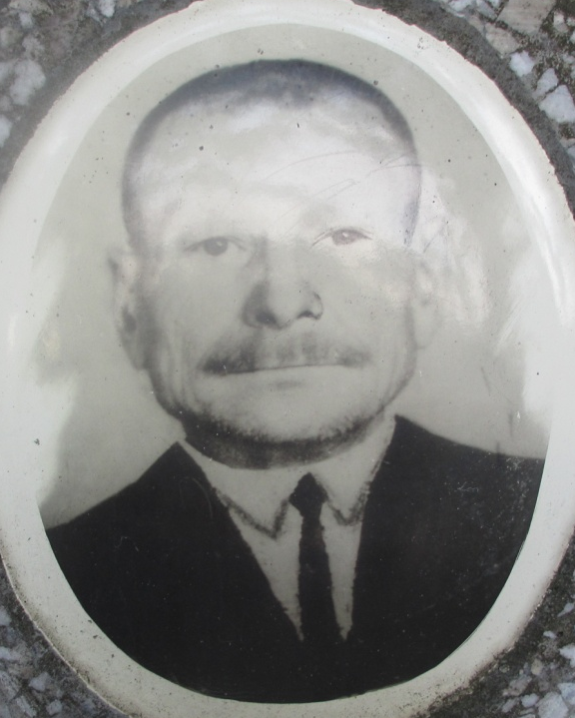 Дадатак 2.

Маці Бацька
Лаўрукевіч Паліна АляксандраўнаЛаўрукевіч Іван Іванавіч
Дадатак 3.
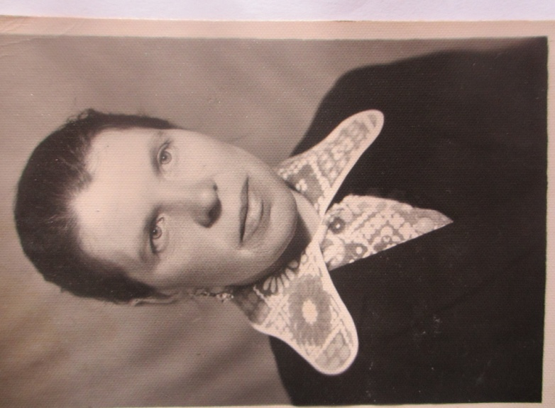
Бартэль Таіса Іосіфаўна – малодшая сястра Зінаіды Іосіфаўны – жонкі Лаўрукевіча Івана Іванавіча

Дадатак 4.
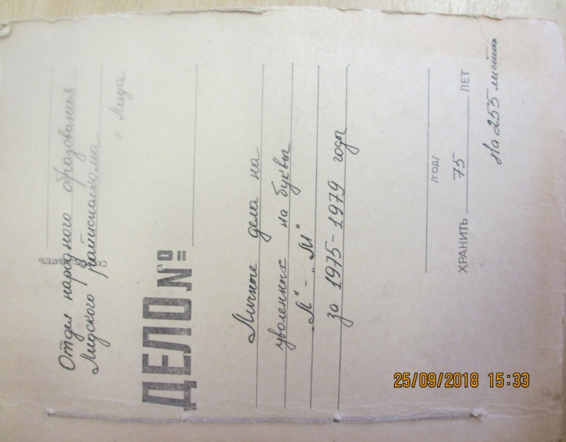
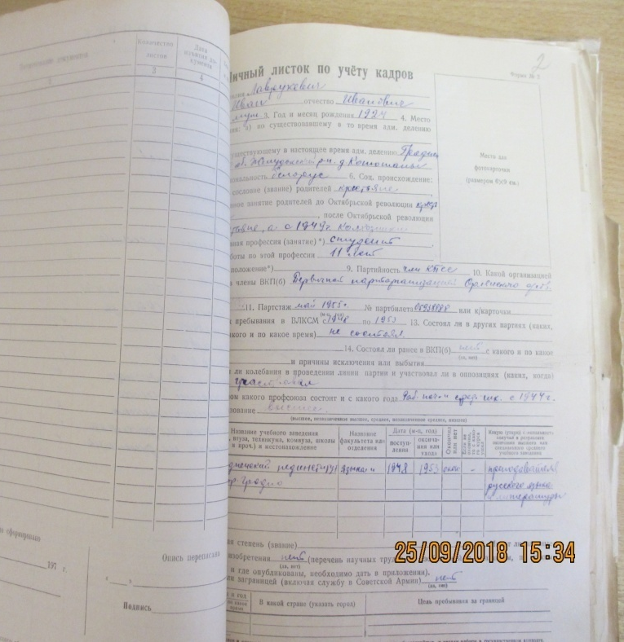Старонкі ўласнай справы

Дадатак 5.
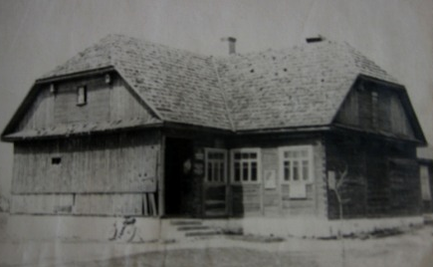
Ходораўская сямігадовая школа 1944 год
Дадатак 6.
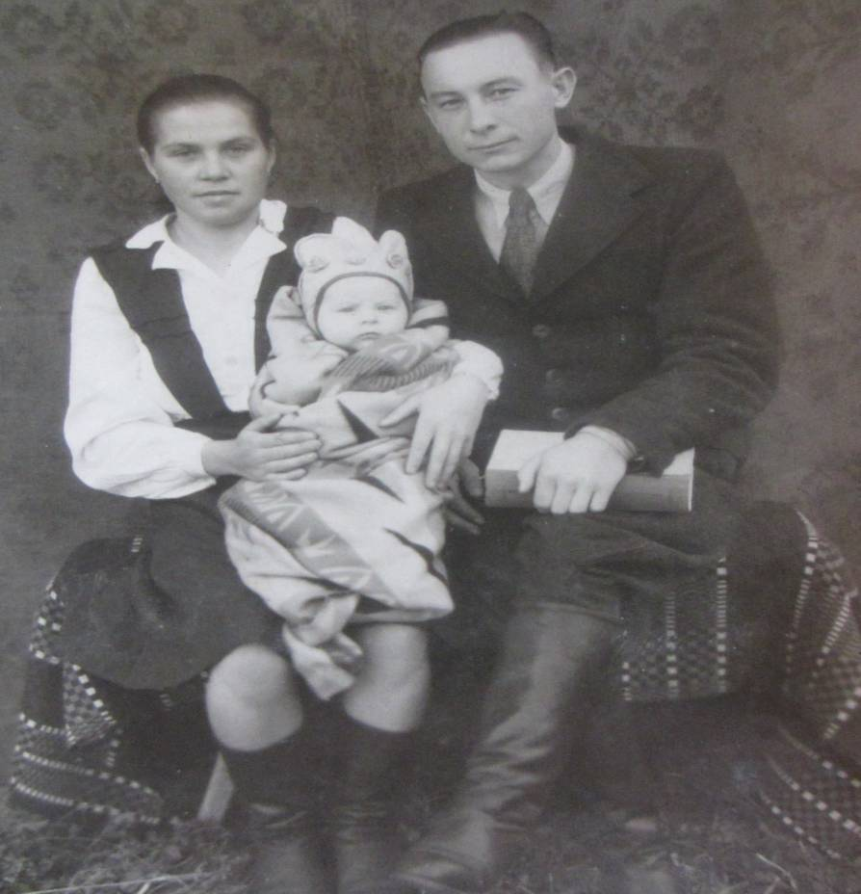

Сям’я маладога настаўніка

Дадатак 7.
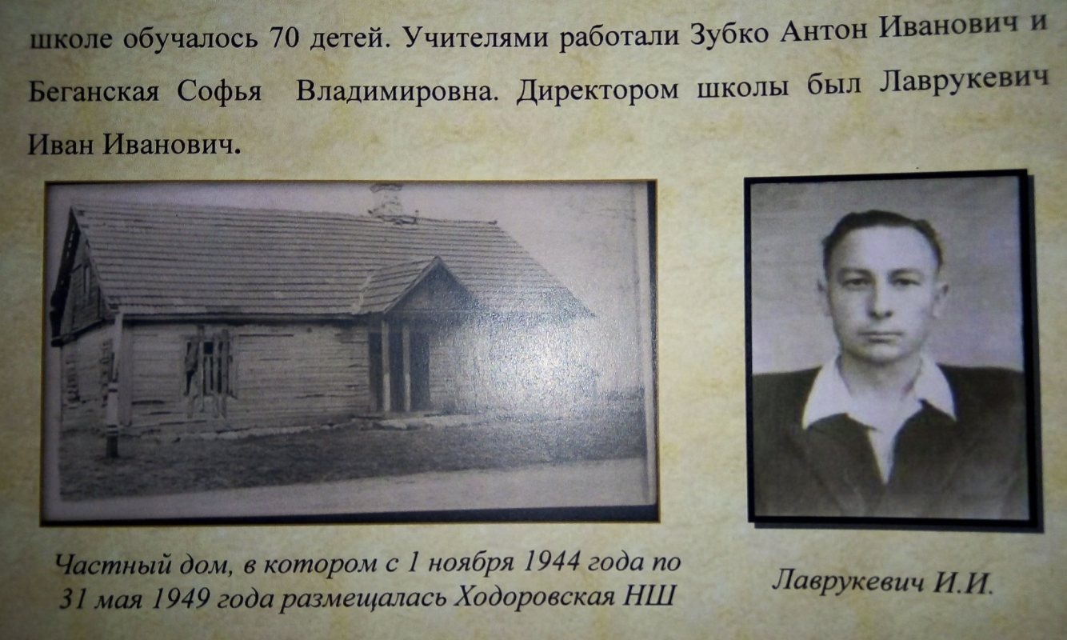

Дадатак 8.
